Занятие по рисованию (изодеятельности).
Нетрадиционная техника рисования (отпечаток ладони)
Средняя группа
Тема: «Динозаврик и кактус»
Цель:
· Показать детям возможность получения изображения с помощью отпечатка.
· Развивать творческое мышление, воображение и восприятие,
· Вызывать эмоциональный отклик на новый способ рисования.
· Соединять и комбинировать простые элементы
· Развивать координацию рук.
· Способствовать эстетическому восприятию мира и усилению речевой активности.
Материалы: зеленая и красная (синяя, желтая) гуашь, широкие кисти, лист бумаги формата А3, вода в стаканчиках, фломастеры черного и зеленого цветов. Картинки с изображением хищного и травоядного динозавров.
Ход занятия
Воспитатель: Ребята, посмотрите на свои столики, что на них приготовлено для занятия?
(Ответы детей: листы белой бумаги, кисточки, краски)
Воспитатель: Догадались, что мы будем делать сегодня на занятии?
(Ответы детей: рисовать)
Воспитатель: Правильно, а вот кого мы сегодня нарисуем, вы узнаете, посмотрев на картинку и отгадав загадку:
(Воспитатель переворачивает на магнитной доске первую картинку и читает загадку)
Очень страшный, крупный хищник,
Как ножи его зубищщи.
Вымер он давным-давно,
Встретить можно лишь в кино.
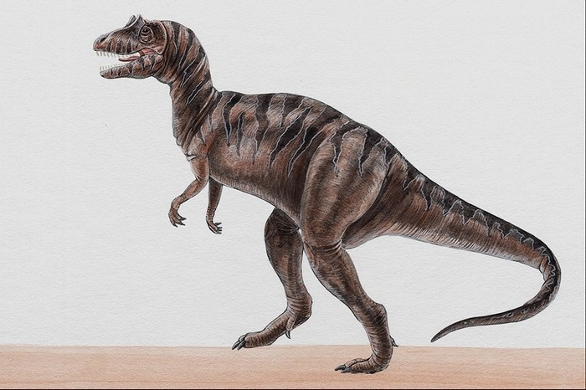
(Ответы детей: динозавр)
Воспитатель: Правильно! Но динозавры были не только хищниками, но и при своих огромных размерах некоторые из них питались только травой!
Посмотрите на эту картинку и послушайте стихотворение:
Динозавр двадцатитонный,
Ноги – толстые колонны.
Великан, но добродушный,
Целый день листочки кушал.
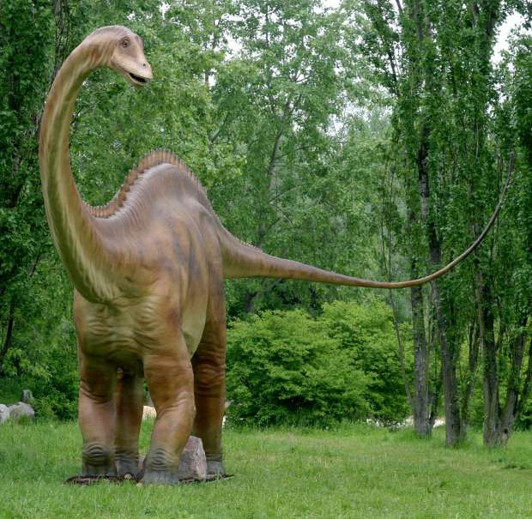
Воспитатель: Сегодня я предлагаю вам нарисовать добродушного маленького динозаврика. Но перед работой сделаем динамическую паузу.
(Проводится физкультминутка)
Воспитатель: Так как динозавр необычное животное, то и рисовать его мы будем необычным, но знакомым вам способом – отпечатком ладошки. Для того, чтобы динозаврику не было грустно одному, мы нарисуем рядом так же необычное растение – кактус.
Показ воспитателем того, как надо расположить накрашенную ладошку: широко расставив пальчики, плотно прижимая ладошку к листу, далее переворачиваем лист и «отпечатываем» кактус. Для детей, которым нужна помощь, воспитатель сам наносит краску на ладонь.
В то время, пока сохнет краска, можно провести пальчиковую гимнастику.
После показа воспитателем, дети сами дополняют изображение динозаврика глазками и ртом, а кактусу рисуют колючки.
Воспитатель: Посмотрите, какие маленькие добрые динозаврики у нас получились, им теперь не будет скучно, а кого-то даже зацвел кактус! Какие вы молодцы!
Вот какие работы у нас получились:

